市南区初中英语学科积极参与青岛市城乡交流课活动

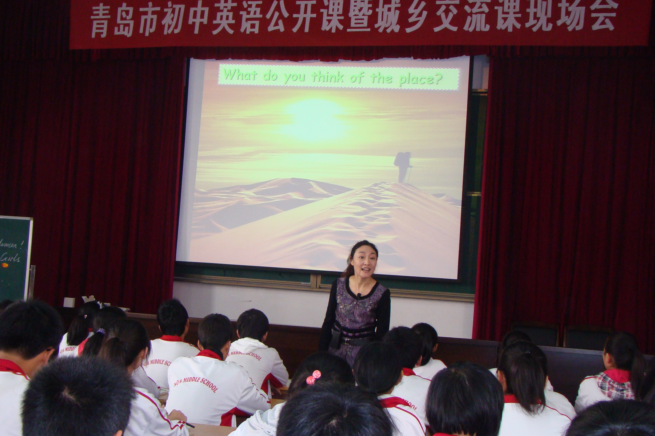
2011年10月28日，青岛市初中英语学科青岛市公开课暨
城乡交流课活动在青岛开发区6中举行。来自青岛市各区、市初中英语教研员及青岛开发区初中学校全体英语教师参加了这一活动。
青岛开发区三中的崔玉老师，六中的王纬铃老师及市南区二十四中的高璐老师分别做了初一、初二和初三年级的展示。
三位教师课堂容量及难度设计梯度从初一到初三逐渐加大，展现出教师良好的教学素养。三位教师先进的教学理念，精巧的教学设计，科学的教学策略、和谐活跃的课堂氛围以及对课程标准准确的理解与把握，都给与会教师留下了深刻的印象，得到全体与会教师的一致好评，同时也展现了两区英语教师的风采。
活动最后，青岛市普教教研室英语教研员张志清老师做了精彩的大会总结，张老师高度评价了三节课中涌现出的有效的教学策略，提出要加大对有效呈现课本语言素材的研究与实践力度，重视培养学生的语言文化意识，使老师们进一步明确今后教学工作的努力方向。

